ЛЕКЦИЯ «Пищевые инфекции»
Вызываются болезнетворными микроорганизмами которые обитают и размножаются в почве, растениях, мясе животных и вместе с продуктами попадают в желудочно-кишечный тракт человека. Являются заразными заболеваниями, т.е. передаются от зараженного человека или животного здоровому. Распространение пищевых инфекций происходит через пищу, воду, воздух и другими путями. Возбудители в пищевых продуктах обычно не размножаются, но могут длительное время в них сохраняться вирулентными.

1. Пищевые инфекции
Инфекционные (заразные) заболевания вызываются патогенными (болезнетворными) микроорганизмами и передаются от зараженного человека или животного здоровому. Они могут возникать только при наличии 3 факторов:
- источника возбудителя инфекции;
- условий, обеспечивающих передачу возбудителя от зараженного организма здоровому;
- восприимчивых к инфекции людей.

Пути возникновения пищевых инфекций
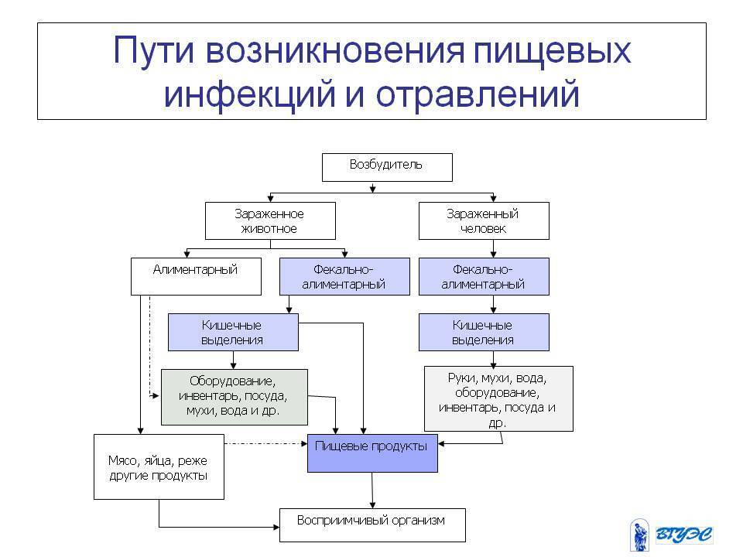

Источник инфекции – это живой организм, являющийся местом пребывания и размножения возбудителей. Источником инфекционного заболевания могут быть пищевые продукты при нарушении санитарно-гигиенических режимов их производства, хранения и реализации.
Источником инфекции может быть не только больной человек, но и бактерионоситель – переболевший человек, который и после выздоровления выделяет в окружающую среду возбудителя заболевания.
Если источником инфекции является больное животное, то заболевание относится к зоонозным. К зоонозным инфекциям относятся туберкулез, бруцеллез, сибирская язва,
Человек заражается от животного, а передача инфекции дальше от больного человека, как правило, отсутствует.
По способу проникновения возбудителей в организм человека различают следующие механизмы передачи инфекции:
- фекально-оральный – возбудитель локализован в желудочно-кишечном тракте (кишечные инфекции);
- воздушно-капельный – возбудитель локализован в дыхательных путях (инфекции дыхательных путей);
- парентеральный (трансмиссивный) – возбудитель локализован в крови (трансмиссивные инфекции), передается посредством насекомых-переносчиков;
- контактный – передача возбудителя осуществляется через кожу и наружные слизистые оболочки (кожные инфекции и другие инфекции наружных покровов).

Недостаточное или неполноценное питание, переутомление, перегревание, переохлаждение, ионизирующая радиация резко снижают устойчивость организма к инфекционным заболеваниям. Социальные условия (условия труда, быта и др.) также существенно влияют на распространенность и активность источников инфекции.
Для возникновения инфекционного процесса достаточно содержания в пищевом продукте небольшого числа живых клеток патогена, которые в результате своей высокой патогенности активно размножаются в организме человека и вызывают специфическое заболевание. Пищевые инфекции протекают как типичные заразные заболевания с характерными для каждого клиническими признаками.

К пищевым инфекциям относятся брюшной тиф и паратифы, бактериальная дизентерия, холера, болезнь Боткина

Кишечные инфекции – это острые инфекционные заболевания, характерной особенностью которых является локализация возбудителя в кишечнике человека. Для них характерны одинаковый механизм заражения (фекально-оральный, контактно-бытовой), сходные клинические проявления болезни (расстройство желудочно-кишечного тракта) и одинаковые принципы их профилактики.
В распространении кишечных инфекций важная роль принадлежит пищевому и водному факторам передачи инфекционного начала. Это связано с длительной выживаемостью возбудителей инфекций в пищевых продуктах и воде

Сроки выживания возбудителей кишечных инфекций в пищевых продуктах
Возбудитель кишечной инфекции | Продукты | Сроки выживания, (дни)
Палочка брюшного тифа | Овощи и фрукты  Масло сливочное  Мясо | 5-10  24-26  50-90
Дизентерийная палочка Зонне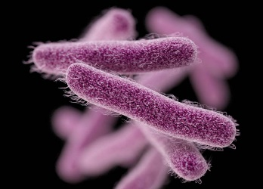 | Котлеты мясные  Студень  Колбаса  Паштет  Сметана  Салат  Вишни, яблоки, клубника  Молоко  Помидоры  Мякиш хлеба  Творог из пастеризованного молока  Виноград  Корка ржаного хлеба | 5-8  1-1,5-2  6-7, 10-11  4-7  11-86  6  3-4  17  6-7, 9-10  16-21, 3-25  4-8  1-3,6-8  2-4
Холерный вибрион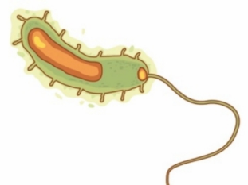 | Масло сливочное  Овощи и фрукты  Мясо, рыба горячего приготовления  Сыр  Сырое мясо и рыба | 20-30  4-20  2-5  Несколько дней  2-4

Источником острых кишечных инфекций является больной человек и бактерионоситель. К острым кишечным заболеваниям относятся брюшной тиф и паратифы, бактериальная дизентерия, холера, отчасти вирусный гепатит и др.

Брюшной тиф— острые инфекционные заболевания, сопровождающиеся общей интоксикацией организма: слабостью, недомоганием, головной болью, повышением температуры тела, тошнотой, иногда рвотой и поражением лимфатического аппарата тонкого кишечника. В эту группу кишечных инфекций входят брюшной тиф, паратифы А, В и С.
Бактерии кишечно-тифозной группы имеют ряд общих признаков. Это грамотрицательные аспорогенные анаэробные палочки, относительно устойчивые в окружающей среде и к дезинфицирующим средствам. Выдерживают нагревание до 50°С в течение часа, при кипячении гибнут моментально. Оптимальная температура развития 37°С. Они сохраняют свою жизнеспособность на фруктах и овощах до 5—10 дней, в масле и мясе — до 1—3 мес.
Заражение происходит от больного человека или бактерионосителя. Возбудители выделяются в окружающую среду с испражнениями и мочой и попадают в организм здорового человека при употреблении им загрязненной воды или загрязненных продуктов. Попав через рот в организм человека, они внедряются в лимфатические узлы тонкой кишки, размножаются там, затем поступают в кровь. При гибели выделяют эндотоксин, оказывающий отравляющее действие на организм, и особенно на сердечно-сосудистую и нервную систему.
Заболевание брюшным тифом обычно начинается постепенно, с общего недомогания, ухудшения сна и аппетита, повышения температуры тела до 39—40 ⁰С. На 8—9-й день болезни на коже груди и живота появляется бледно-розовая сыпь. часто наблюдаются тошнота, рвота, боли в животе, понос. Продолжительность инкубационного периода при брюшном тифе 3—25 дней.

Дизентерия - инфекционное заболевание, характеризующееся поражением толстого кишечника и интоксикацией организма (слабость, недомогание, головная боль, повышенная температура, понос, тошнота, иногда рвота). Наиболее распространенным возбудителем дизентерии является палочка Зонне. Возбудители дизентерии относятся к группе кишечно-тифозных бактерий. В отличие от предыдущих они неподвижны. Температурный оптимум развития при 37 ⁰С. В пищевых продуктах сохраняются до 10—20 дней. Погибают при нагревании до 60 ⁰С через 10—20 мин.
Здоровый человек заражается или непосредственно от больного дизентерией, или от бактерионосителя. Пути передачи возбудителей — бытовой, пищевой и водный. Через загрязненные руки носителя заболевания возбудитель дизентерии попадает на пищевые продукты. В теплый период года факторами передачи являются мухи, которые на хоботке и лапках переносят микроскопические частицы испражнений, содержащих бактерии, на пищевые продукты. Заражение может произойти и при употреблении загрязненной воды, особенно из открытых водоемов. Заболевания отмечаются в любое время года, но чаще летом и осенью вследствие употребления немытых овощей и т.д.
Заражение дизентерией происходит через рот. В желудке часть возбудителей погибает. Выделяется эндотоксин, который всасывается в кишечнике и, попадая в кровь, оказывает отравляющее действие. Часть микробов достигает толстого кишечника, где в результате их размножения возникает воспалительный процесс вплоть до образования язв. Инкубационный период составляет 2—7 дней. Выздоровевшие длительное время могут быть бактерионосителями.
Больные дизентерией и бактерионосители не допускаются к работе на пищевых предприятиях, предприятиях общественного питания и торговли.
Употребление загрязненных продуктов, не подвергшихся термической обработке, может вызвать групповые заболевания. возможность таких вспышек возрастает, если носитель возбудителя или больной, принимающий непосредственное участие приготовлении и отпуске пищи, не выполняет гигиенических требований.

Холера относится к особо опасным острым инфекционным заболеваниям и характеризуется тяжелым состоянием и обезвоживанием организма. Возбудителями холеры являются азиатский холерный вибрион и вибрион Эль-Тор. Они могут длительное время сохранять жизнеспособность на различных объектах окружающей среды. Особенно устойчив вибрион Эль-Тор. В молоке и молочных продуктах он остается жизнеспособным до 14 дней, в кипяченой воде — до 39 ч, в открытых водоемах, загрязненных сточными водами, — до нескольких месяцев, в почве — до двух месяцев.
Холерный вибрион Оптимальная температура роста при 25—37⁰С. Погибает при нагревании до 80 °С через 5 мин. Устойчив к низким температурам, но чувствителен к кислотности среды.
Холерный вибрион образует сильнодействующие яды: эндотоксин и экзотоксин — энтеротоксин (кишечный яд). Инкубационный период длится от нескольких часов до нескольких суток. В острых случаях заболевание начинается внезапным поносом. Позднее присоединяется рвота, очень обильная. Из-за большой потери воды кожа собирается в складки, возможны судороги, голос становится хриплым и пропадает, отмечается сильная жажда и может быть одышка.
Заражение происходит через пищевые продукты и воду, загрязненные выделениями, которые содержат вибрионы. В распространении возбудителей болезни значительную роль играют мухи. Заражение возможно и при купании в загрязненных водоемах при случайном заглатывания воды.
Встречаются и легкие формы заболевания, характеризующиеся только расстройством кишечника, при этом больной быстро поправляется. Продолжительность выделения вибрионов составляет 21день, иногда — до 56дней.

Вирусный гепатит — общее название двух клинически сходных инфекционных болезней - инфекционного и сывороточного гепатита, характеризующихся преимущественным поражением ретикулоэндотелиальной системы печени и пищеварительного тракта. Возбудитель болезни — вирус. Существуют три вида вируса: один вызывает гепатит А (болезнь Боткина), другой — гепатит В (сывороточный гепатит) и третий — гепатит С. При гепатите А заражение происходит через загрязненные пищевые продукты, воду, руки и предметы домашнего обихода. Факторами передачи вируса могут быть и мухи. Вирусы гепатита находятся в организме человека от 18 до 100 дней и более в зависимости от формы вирусного гепатита.
Заболевание начинается с ощущения слабости, быстрой утомляемости. Отмечается снижение аппетита, ощущение горечи во рту, отрыжка, боли в животе, иногда рвота, кашель, насморк, головная боль, боли в мышцах и суставах, повышается температура тела, испражнения —- серо-белыми. В дальнейшем кожа и склера глаз окрашиваются в желтый цвет с оранжевым оттенком. Иногда течение болезни происходит без желтухи, с небольшим ухудшением общего состояния. Возможны осложнения болезни, вплоть до цирроза печени.
Загрязнение вирусами пищевых продуктов возможно при их обработке, приготовлении, хранении и реализации. Вирусы довольно устойчивы к факторам окружающей среды, выдерживают нагревание до 100 °С в течение 30-40 мин, хорошо переносят высушивание и низкие температуры.
Кроме вирусного гепатита к вирусным заболеваниям, передающимся через пищевые продукты, можно отнести полиомиелит и некоторые другие заболевания, вызываемые энтеровирусами. Меры профилактики пищевых вирусных заболеваний те же, что и при других кишечных инфекциях.

Туберкулез — многообразное по своим проявлениям инфекционное заболевание, вызываемое палочкой Коха - Мусоbacterium tuberculosis. Микобактерии туберкулеза представляют собой несколько изогнутую палочку. Встречаются длинные, короткие и даже ветвистые формы. Это неподвижные аспорогенные грамположительные аэробы. Весьма устойчивы к физическим и химическим факторам среды. Длительное время могут сохраняться жизнеспособными в пищевых продуктах: в кисломолочных — до 20 дней, сыре — до 2 мес., масле — до 3 мес., в замороженном мясе — до года. В жидкой среде туберкулезная палочка погибает при 60 "С через 20 мин, при 70°С - через несколько минут, а при 100°С — в течение 10 с.
Туберкулез — инфекционное заболевание человека, домашних и диких животных. Человек восприимчив к возбудителю двух типов — человеческого и бычьего. Заражение возбудителем первого типа чаще всего происходит через дыхательные пути, второго - через зараженные молоко и молочные продукты. Заражение возможно и птичьим видом микобактерии туберкулеза, особенно при употреблении в пищу мяса больных кур или их яиц.
Туберкулезная палочка может вызывать поражение не только органов дыхания, но и кишечника, мочеполовых органов, надпочечников, кожи, костей, суставов и др. Из всех разновидностей туберкулеза чаще встречается туберкулез легких (чахотка). При поражении легких или другого органа токсины, вырабатываемые туберкулезной палочкой, и продукты распада палочек всасываются тканями и вызывают туберкулезную интоксикацию. По мере прогрессирования легочного туберкулеза наблюдается нарушение функций дыхания, кровообращения, пищеварения; появляется одышка, нарушается нормальное всасывание пищевых веществ и т.д. Все симптомы туберкулёза можно разделить на две группы:
- синдром интоксикации: небольшая слабость, повышенная утомляемость, снижение работоспособности, потливость (преимущественно во время сна, так называемый симптом ночных потов), уменьшение аппетита, снижение веса, повышение температуры до субфебрильных цифр (как правило, не более 37,5 ℃) в основном в вечерние часы;
- симптомы поражения дыхательной системы: сухой или влажный кашель (может сопровождаться кровохарканьем при длительно протекающем туберкулёзе), боли в грудной клетке при вовлечении в воспалительный процесс плевры (оболочки лёгкого), одышка при обширном поражении лёгких или обструкции (нарушения проходимости) бронхов.
Больные туберкулезом не допускаются к работе с пищевыми продуктами. Законодательством предусматривается обследование состояния здоровья лиц при поступлении на работу и последующее систематическое обследование их в процессе работы, связанной с производством и реализацией пищевых продуктов.

Бруцеллез — инфекционное заболевание, которым болеют крупный и мелкий рогатый скот, свиньи и др. Для человека наиболее опасен возбудитель бруцеллеза овец и коз.
Возбудитель бруцеллеза представляет собой мелкие бактерии кокковидной или палочковидной формы, неподвижные аспорогенные грамотрицательные аэробы. Оптимальная температура роста 37 °С, крайние температурные границы роста 6-45 °С. Длительно сохраняются в пищевых продуктах: в молоке до 40 дней, сале и масле — до 60-80, брынзе - до 45 дней, в замороженном мясе - до нескольких лет. Бруцеллы устойчивы к высушиванию, легко переносят низкие температуры. При нагревании до 75°С они погибают через 5-10 мин, а при кипячении - через несколько секунд.
Заболевание человека в большинстве случаев связано с употреблением молока и молочных продуктов, а также при контакте с больными животными. Инкубационный период составляет 4—20 дней и более. Клинические симптомы бруцеллеза такие же, как у ревматизма, малярии и других подобных заболеваний. Это заболевание часто принимает хроническую форму. Начало бруцеллёза у человека острое или подострое. Этому периоду характерны:
- синдром общей инфекционной интоксикации — слабость, головная боль, ухудшение аппетита;
- синдром генерализованной микролимфаденопатии — увеличение лимфоузлов в нескольких несмежных областях;
- гепатолиенальный синдром — увеличение печени и селезёнки;
- синдром поражения опорно-двигательного аппарата (артриты) — ведущий синдром данного заболевания;
- синдром поражения нервной системы — потеря сознания, ригидность мышц шеи, симптомы Кернига и Брудзинского, поражение черепных нервов, паралич рук и ног, проводниковые нарушения чувствительности, расстройства координации и психики.
К профилактическим мероприятиям относится строгий ветеринарно-санитарный надзор за убойными животными и пищевыми продуктами животного происхождения. Мясо больных бруцеллезом животных считается условно годным и подлежит обезвреживанию варкой либо направляется на изготовление колбасных изделий и консервов.

Сибирская язва — острое инфекционное заболевание, характеризующееся тяжелым течением, поражением кожи и внутренних органов. Относится к группе зоонозов. Человек заражается при контакте с больным животным или через инфицированное сырье и изделия из него, а также при употреблении сырых или недостаточно проваренных мясных продуктов. Возбудитель сибирской язвы Bacillus anthracis представляет cобой неподвижную спорообразующую крупную палочку. Споры высокоустойчивы в окружающей среде: в воде и почве они могут сохраняться десятилетиями, выдерживают длительное кипячение и даже автоклавирование при 130°С в течение 5—10 мин. Вегетативные клетки менее устойчивы и при температуре 80 °С погибают через 5 мин.
Возбудитель сибирской язвы проникает в организм человека через ссадины и повреждения кожи, при вдыхании пыли, в которой содержится возбудитель, через поврежденную слизистую оболочку желудочно-кишечного тракта. Спустя 2—3 дня после заражения в месте внедрения бациллы начинается зуд, кожа уплотняется и через 12—24 ч появляется пузырек, из которого формируется карбункул. Состояние больного ухудшается, температура тела повышается до 39—40 °С, отмечаются головная боль, потеря аппетита, тошнота, иногда рвота.
При обнаружении у животного сибирской язвы устанавливается карантин. Заболевших животных изолируют и лечат; подстилку, навоз и остатки корма сжигают. Трупы павших животных также сжигают. Мясо и молоко животных, больных сибирской язвой, утилизируют.

Ящур — острое инфекционное заболевание животных, передающееся человеку. Характеризуется лихорадкой, появлением сыпи в виде пузырьков, а затем язвочек на слизистой оболочке рта, языка, носа, а также на коже между пальцами и у ногтей. Возбудитель ящура — афтовирусы из семейства пикорнавирусов. Они устойчивы к низким температурам и могут долго сохраняться в пищевых продуктах: в молоке — до 12 ч, в масле — до 25 дней, в замороженном мясе — до 145 дней. Чувствительны к нагреванию и при температуре 60—70 °С погибают через 5—15 мин, а при 100 °С — через несколько секунд. Мясо животных, больных ящуром и подозрительных на заболевание, используют как условно годное на изготовление колбасных изделий и консервов или подвергают длительной тепловой обработке. Категорически запрещается употреблять некипяченое молоко.

Рефлексия

Задание самостоятельной работы – заполнить пустые ячейки таблицы:
ПИЩЕВЫЕ ИНФЕКЦИИ

наименование | Наименование микроба | Путь заражения | Симптомы заболевания | Меры профилактики
Брюшной тиф | Палочка брюшного тиф |  | Интоксикация организма: слабостью, недомоганием, головной болью, повышением температуры тела, тошнотой, иногда рвотой и поражением лимфатического аппарата тонкого кишечника
Дизентерия | 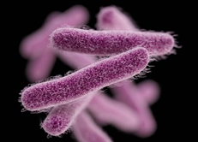 Дизентерийная палочка Зонне |  | Слабость, недомогание, головная боль, повышенная температура, понос, тошнота, иногда рвота
Холера | Холерный вибрион |  | Начинается внезапным поносом. Позднее присоединяется рвота, очень обильная. Из-за большой потери воды кожа собирается в складки, возможны судороги, голос становится хриплым и пропадает, отмечается сильная жажда и может быть одышка
Вирусный гепатит | Вирус гепатита  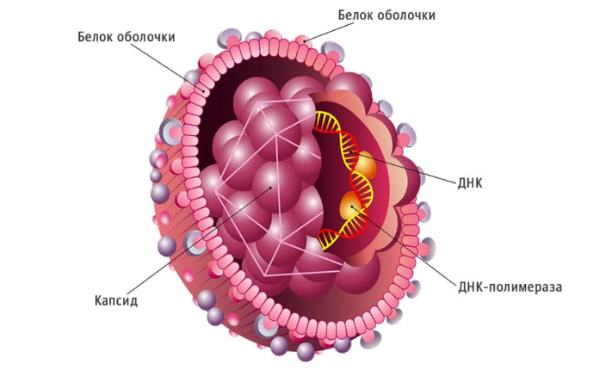 |  | Слабость, быстрая утомляемость. Отмечается снижение аппетита, ощущение горечи во рту, отрыжка, боли в животе, иногда рвота, кашель, насморк, головная боль, боли в мышцах и суставах, повышается температура тела, испражнения —- серо-белыми
туберкулез | палочка Коха  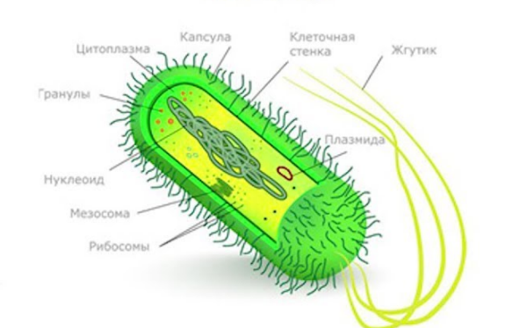 |  | синдром интоксикации: небольшая слабость, повышенная утомляемость, снижение работоспособности, потливость (преимущественно во время сна, так называемый симптом ночных потов), уменьшение аппетита, снижение веса, повышение температуры до субфебрильных цифр (как правило, не более 37,5 ℃) в основном в вечерние часы;  симптомы поражения дыхательной системы: сухой или влажный кашель (может сопровождаться кровохарканьем при длительно протекающем туберкулёзе), боли в грудной клетке при вовлечении в воспалительный процесс плевры (оболочки лёгкого), одышка при обширном поражении лёгких или обструкции (нарушения проходимости) бронхов.
бруцеллез | бактерия Бруцелла  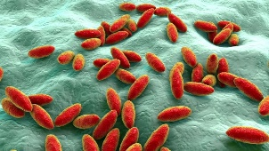 |  | синдром общей инфекционной интоксикации — слабость, головная боль, ухудшение аппетита;  синдром генерализованной микролимфаденопатии — увеличение лимфоузлов в нескольких несмежных областях;  гепатолиенальный синдром — увеличение печени и селезёнки;  синдром поражения опорно-двигательного аппарата (артриты) — ведущий синдром данного заболевания;  синдром поражения нервной системы — потеря сознания, ригидность мышц шеи, симптомы Кернига и Брудзинского, поражение черепных нервов, паралич рук и ног, проводниковые нарушения чувствительности, расстройства координации и психики.
Сибирская язва | 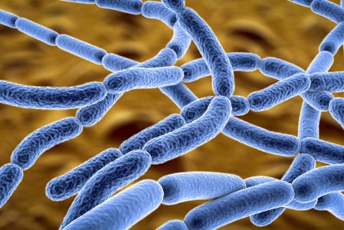  палочка Bacillus anthracis |  | зуд, кожа уплотняется и через 12—24 ч появляется пузырек, из которого формируется карбункул; температура тела повышается до 39—40 °С, отмечаются головная боль, потеря аппетита, тошнота, иногда рвота
ящур | 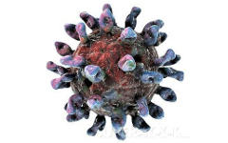  вирус ящура (автовирус) |  | лихорадка, появление сыпи в виде пузырьков, а затем язвочек на слизистой оболочке рта, языка, носа, а также на коже между пальцами и у ногтей

